Математика на 08,09.02.22г. Группа 13_О_УНК

Практическое задание: «Составить текстовые задачи для дошкольников (возраст по выбору обучающегося) и построить её модель».

Цели занятия:
- обучающая: закрепить умения и навыки составления и решения текстовых задач для детей дошкольного возраста;
- развивающая: развивать логическое мышление;
- воспитательная: воспитывать дисциплинированность и ответственное отношение за результаты работы.
Задача: выработка умения применять теоретические знания на практике.
Приобретаемые умения и навыки: составлять и решать текстовые задачи с учётом возраста детей.
Материалы и литература:
- рабочие (лекционные) тетради;
- инструкционная карта по выполнению ПЗ;
- Стойлова Л.П. Математика.
Норма времени: 2 часа.

Содержание и ход выполнения заданий.
1 вариант
Задание 1. Заполните таблицу.

Задания | Задачи
 | З1 | З2 | З3
 | В корзине было 6 белых грибов и 3 подберезовика. Сколько всего было грибов? | Коля вылепил 4 солдатиков, а Слава – 1. Сколько всего солдатиков вылепили ребята? | На кусте созрело 8 помидоров. Четыре помидора сорвали. Сколько помидоров осталось на кусте?
Запишите условие задачи
Запишите требование задачи
Поменяйте форму требования.
Составьте краткую запись задачи.
Решите задачу арифметическим методом.

Задания | Задачи
 | З4 | З5 | З6
 | На кусте распустилось 5 роз. Мама срезала 3 штуки, сколько роз осталось на кусте? | На полке стояло 5 красных чашек и 1 синяя. Сколько чашек стояло на полке? | В корзине лежало 6 грибов, 1 гриб оказался несъедобным и его выбросили. Сколько грибов осталось в корзине?
Запишите условие задачи
Запишите требование задачи
Поменяйте форму требования.
Составьте краткую запись задачи.
Решите задачу арифметическим методом.

Задание 2. Составьте к рисункам условия задач.
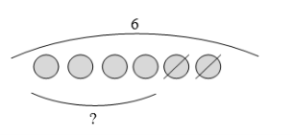
1)

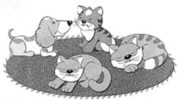
2)

3)
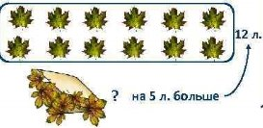

4)
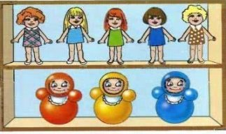

5)
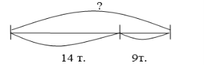

6)

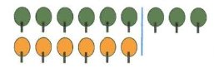

7)

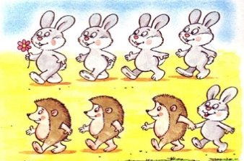
8)

